字符串方法（”字符串.方法（参数）”）
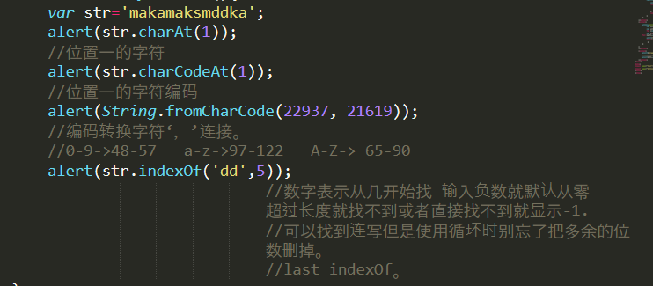
主要是用于判段是不是数字（由于数字的unicod编码是确认的）
使用for循环逐位确认
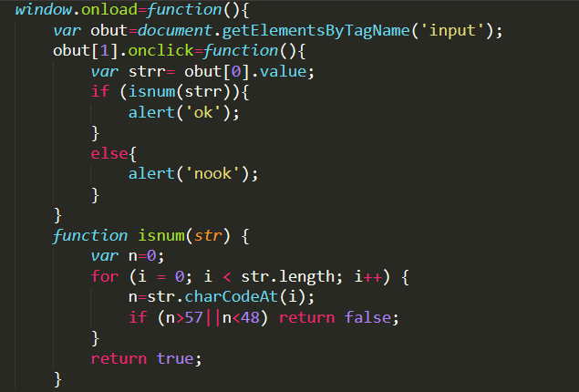

用来检验敏感词，把敏感词放在数组里，通过for循环遍历，检验文章中是否含有敏感词
%注意判断条件不等于负一就说明找到了敏感词。
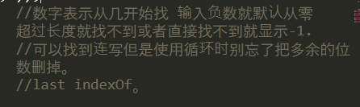
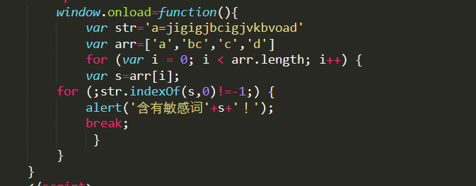

字符串比较
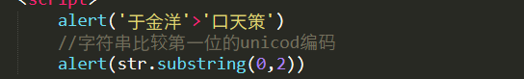
如果比较的是两个纯数字字符串就是比第一位数字大小（一个字符串一个数字同理）

substring截断{位置从零开始。}
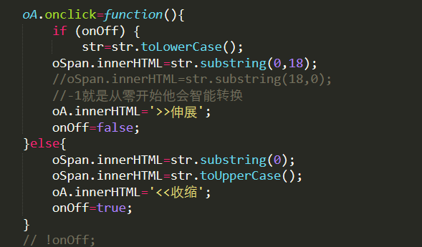
用于文章的显示和隐藏。
没准是后面用来解决文字搬运效果的方法

toLower/upperCase
如上图文字大小写显示的方法。

split分割
把一个字符串分割成数组的形式，分割的标识是（）内的参数，如果什么也没写就是虚无分割针对每一个字符串元素，通过定义一个数组来接受的的方式来使用。
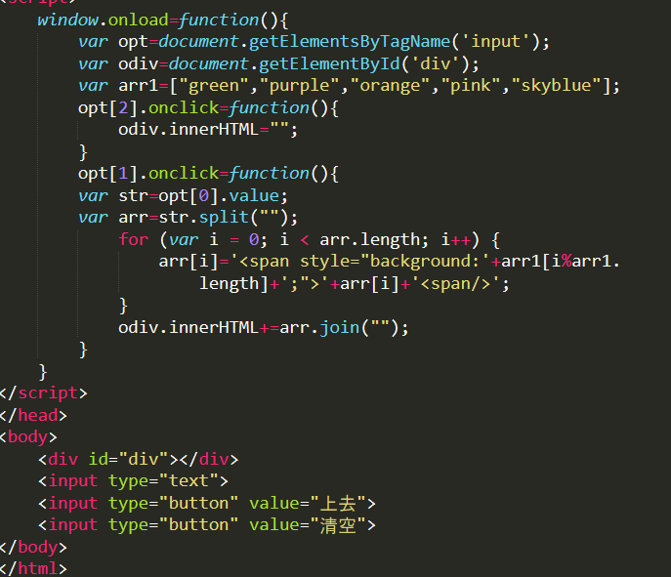
由于分割成数组的字符串是无法直接使用的，所以通常使用例外一个数组的方法来重新处理成字符串然后应用。
重组
%￥&*括号内的参数指的是将数组从新组合成字符串的时候每一个元素之间的连接符，默认是，逗号（即join()）；所以通常使用这样的形式：
str.Split(“要处理的字符元素”).join(“处理完的字符元素”);将处理完的每一个字符重新拼接。

